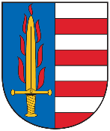
Obec Otročín
364 01 Otročín 48

ZÁMĚR K PRODEJI ČÁSTI POZEMKOVÉ PARCELY
Otročín dne 08. 06. 2017
Obec Otročín zveřejňuje podle § 39 odst. 1 zákona č. 128/2000 Sb., o obcích, ve znění pozdějších předpisů, záměr k prodeji:

k.ú. Otročín -
p. p. č. 322/1 -část
Tento záměr byl schválen Zastupitelstvem obce Otročín na jeho zasedání č. 4/2017
dne 25. 05. 2017, usnesením č. 8.
Předmětná část je vyznačena červenou barvou.
Vyvěšeno: 08. 06. 2017
Sejmuto:
Marie Šašková
starostka

